Brevet puzzles MS
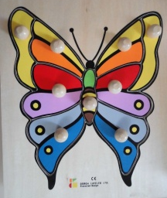  LE PAPILLON | 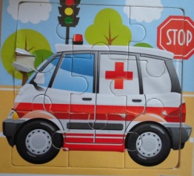  L'AMBULANCE (9 pièces)
Date : | Date :
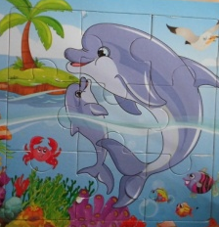  LE DAUPHIN (9 pièces) | 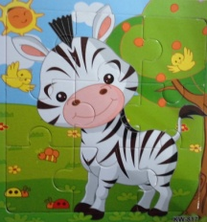  LE ZEBRE (9 pièces)
Date : | Date :
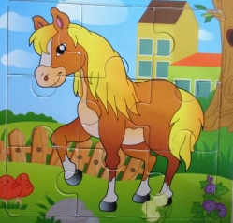  LE CHEVAL (9 pièces) | 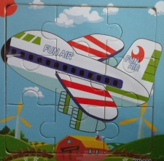  L'AVION (9 pièces)
Date : | Date :
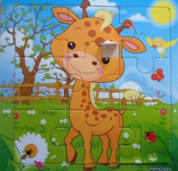  LA GIRAFE (9 pièces) | 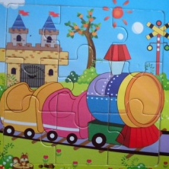  LE TRAIN (9 pièces)
Date : | Date :
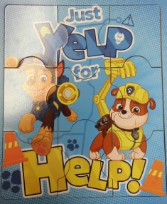  PAT PATROUILLE (9 pièces) | 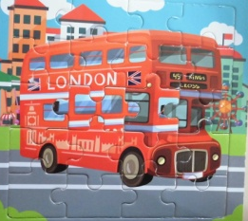  LE BUS (16 pièces)
Date : | Date :
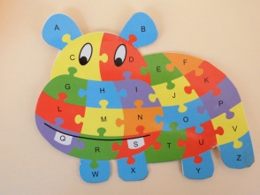  L'HIPPOPOTAME ALPHABETIQUE | 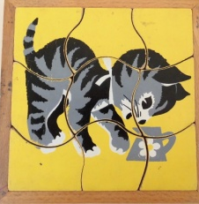  LE CHAT (9 pièces)
Date : | Date :
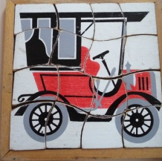  L'AUTOMOBILE (16 pièces) | 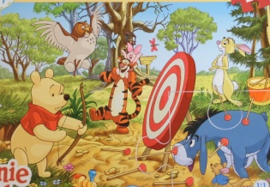  WINNIE (24 pièces)
Date : | Date :
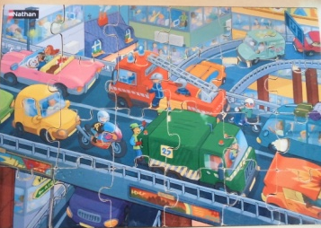  PUZZLE 4 (24 pièces) | 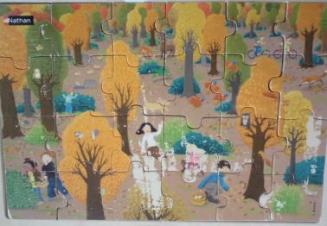  PUZZLE 5 (24 pièces)
Date : | Date :
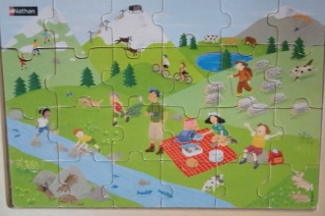  PUZZLE 6 (24 pièces) | 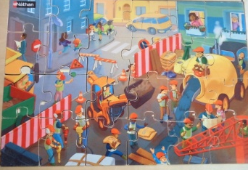  PUZZLE 7 (24 pièces)
Date : | Date :
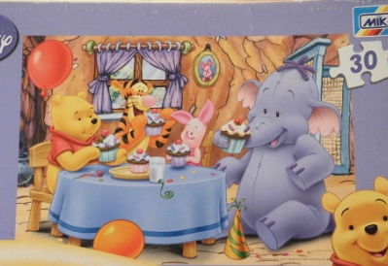  Winnie (30 pièces) | 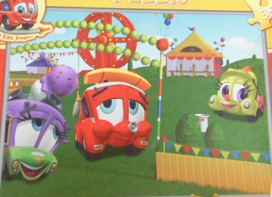  A la fête foraine (35 pièces)
Date : | Date :
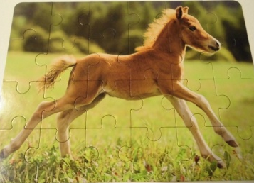  Le poulain (24 pièces) | 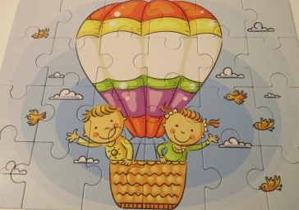  La montgolfière (24 pièces)
Date : | Date :

Brevet puzzles GS
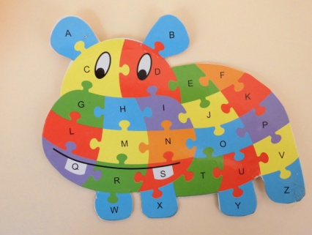  L'HIPPOPOTAME ALPHABETIQUE | 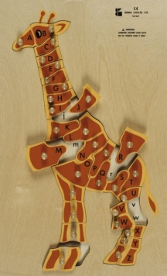  LA GIRAFE ALPHABETIQUE
Date : | Date :
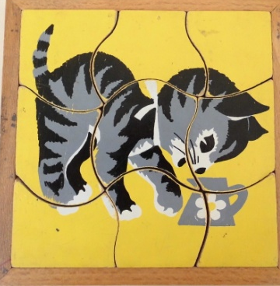  LE CHAT (9 pièces) | 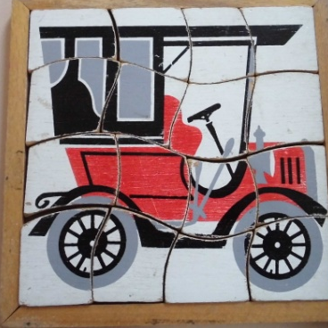  L'AUTOMOBILE (16 pièces)
Date : | Date :
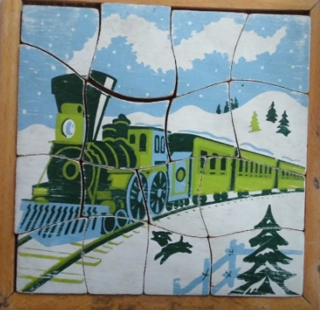  LE TRAIN (16 pièces) | 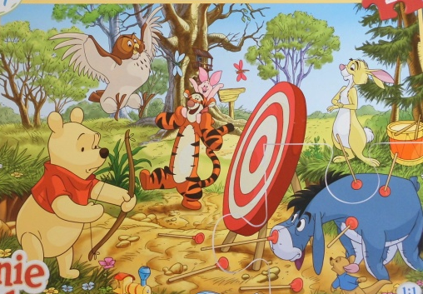  WINNIE (24 pièces)
Date : | Date :
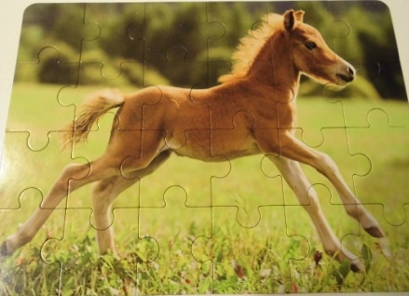  Le poulain (24 pièces) |  | 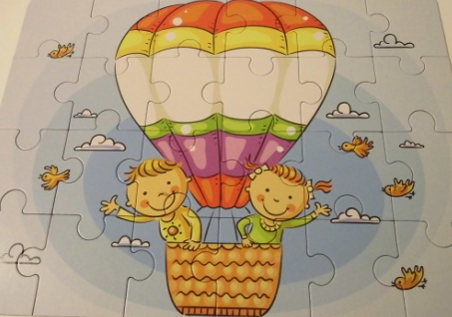  La montgolfière (24 pièces)
Date : |  | Date :
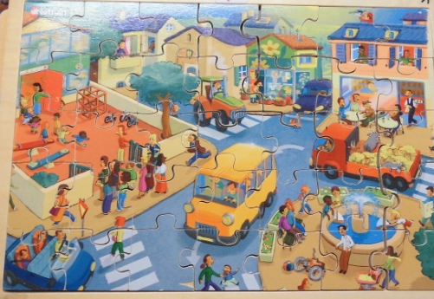  PUZZLE 1 (35 pièces) |  | 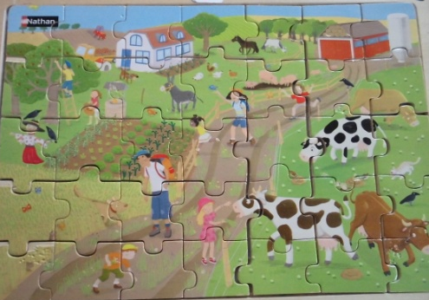  PUZZLE 2 (35 pièces)
Date : |  | Date :
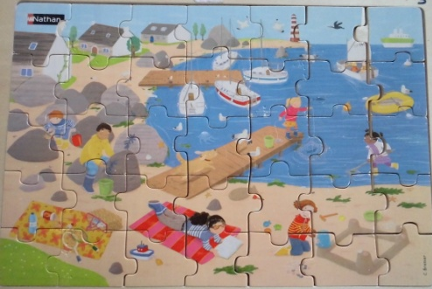  PUZZLE 3 (35 pièces) |  | 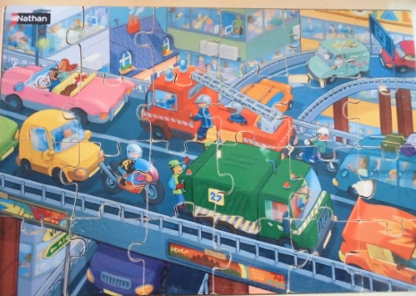  PUZZLE 4 (24 pièces)
Date : |  | Date :
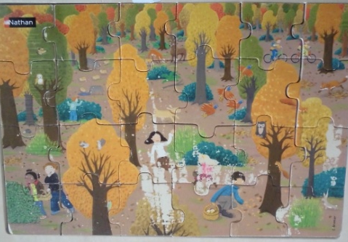  PUZZLE 5 (24 pièces) |  | 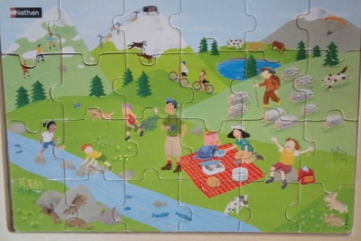  PUZZLE 6 (24 pièces)
Date : |  | Date :
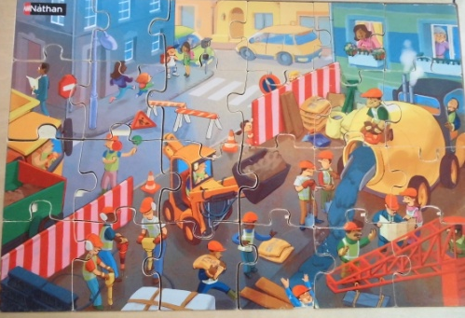  PUZZLE 7 (24 pièces) |  | 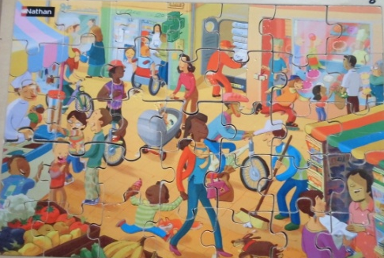  PUZZLE 8 (35 pièces)
Date : |  | Date :
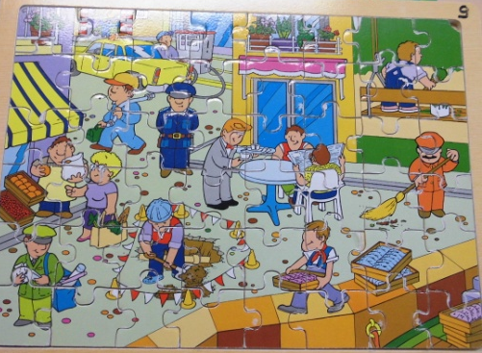  PUZZLE 9 (48 pièces) |  | 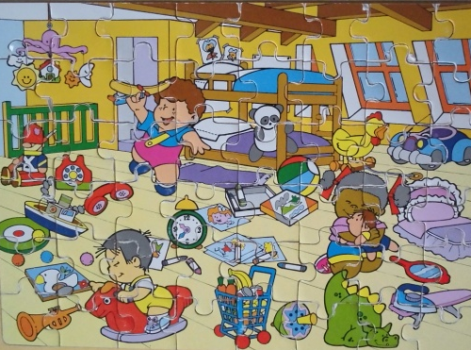  PUZZLE 10 (48 pièces)
Date : |  | Date :
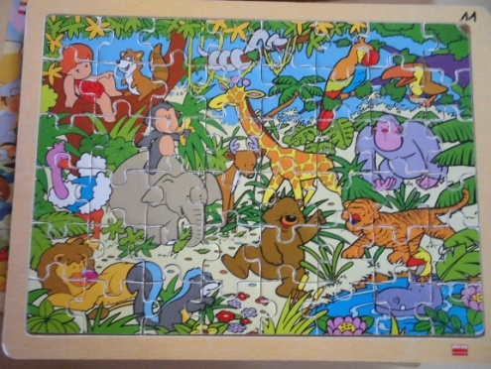  PUZZLE 11 (48 pièces) |  | 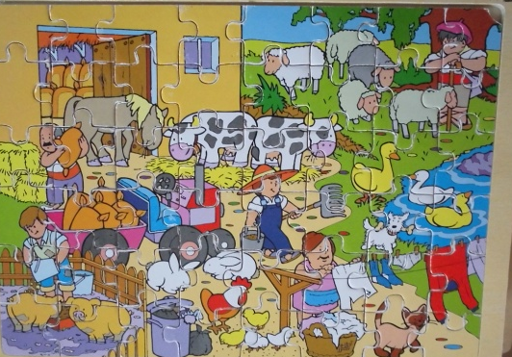  PUZZLE 12 (48 pièces)
Date : |  | Date :
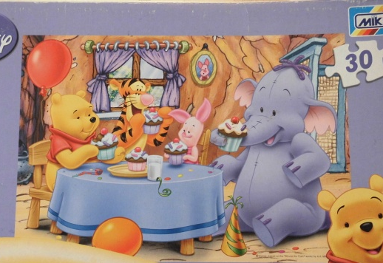  Winnie (30 pièces) |  | 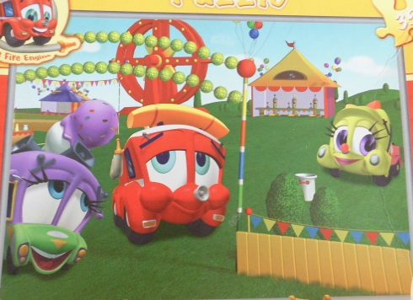  A la fête foraine (35 pièces)
Date : |  | Date :
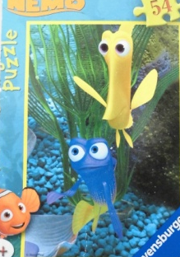  Némo (54 pièces) |  | 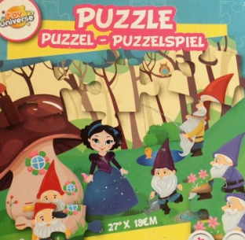  Blanche neige (30 pièces)
Date : |  | Date :

